2020

Plugin Window Builder

1-WEM-B | IES Virgen de la Paloma

Entornos de desarrollo

Ivan Vidal

Índice

# Instalación

Para instalar este plugin tenemos varias opciones, en mi caso opté por instalarlo desde el Market Place ya que es más rápido que buscar la versión en un navegador:

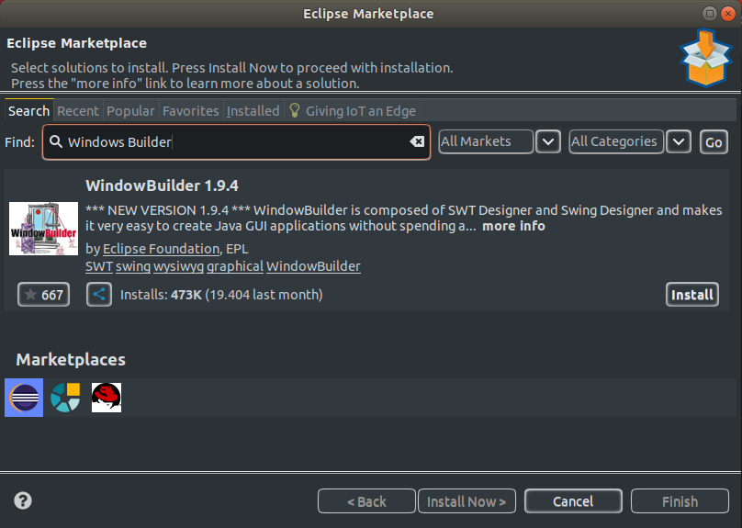

Damos a instalar, seleccionamos las características que deseemos instalar y damos a “confirm”.

Luego nos mostrará los términos y condiciones, las aceptamos y damos a “finish”:

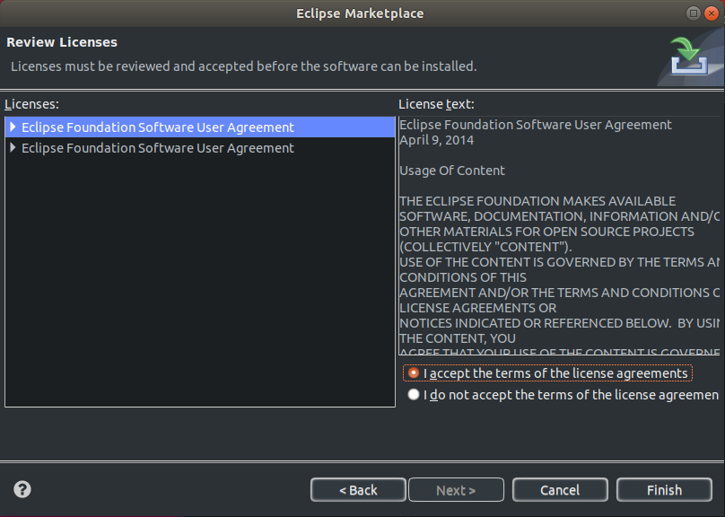

Reiniciamos eclipse y ya tendremos nuestro plugin instalado.

# Creación de un proyecto con Window Builder

Lo primero es crear un proyecto Java como siempre:

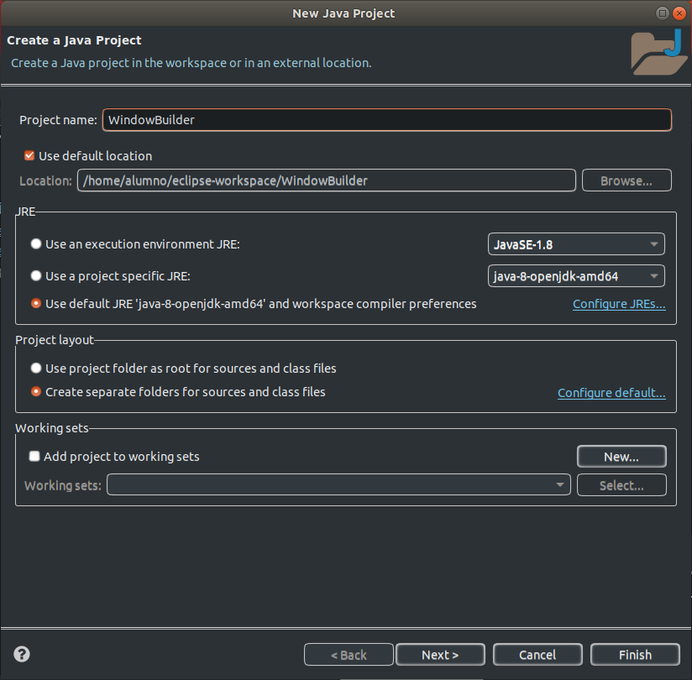

Ahora tendremos que dar clic derecho al proyecto y dar a “New🡪Other”:

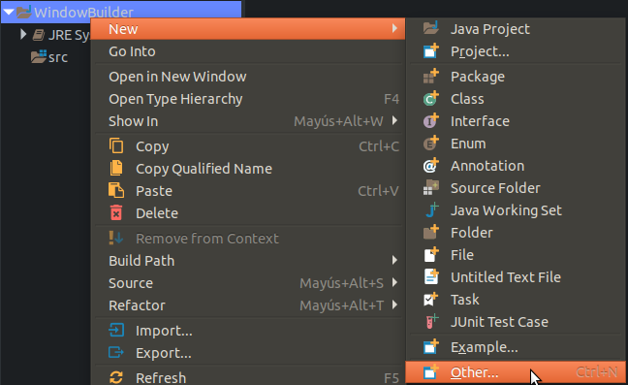

En la ventana que se nos abre tenemos que buscar “Window Builder”🡪”Swing Designer”🡪”Application Window”:

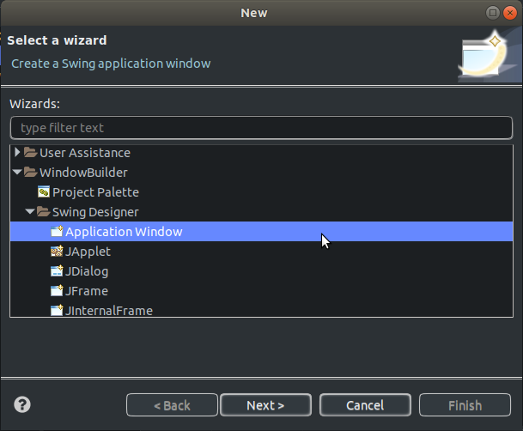

Tendremos que seleccionar un paquete y un nombre para la ventana:

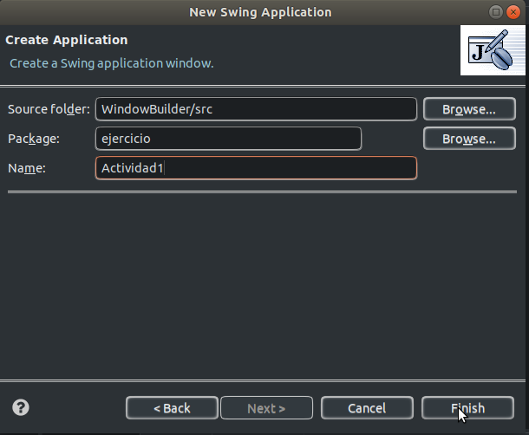

Y se nos creará un archivo con una estructura lista para empezar a programar:

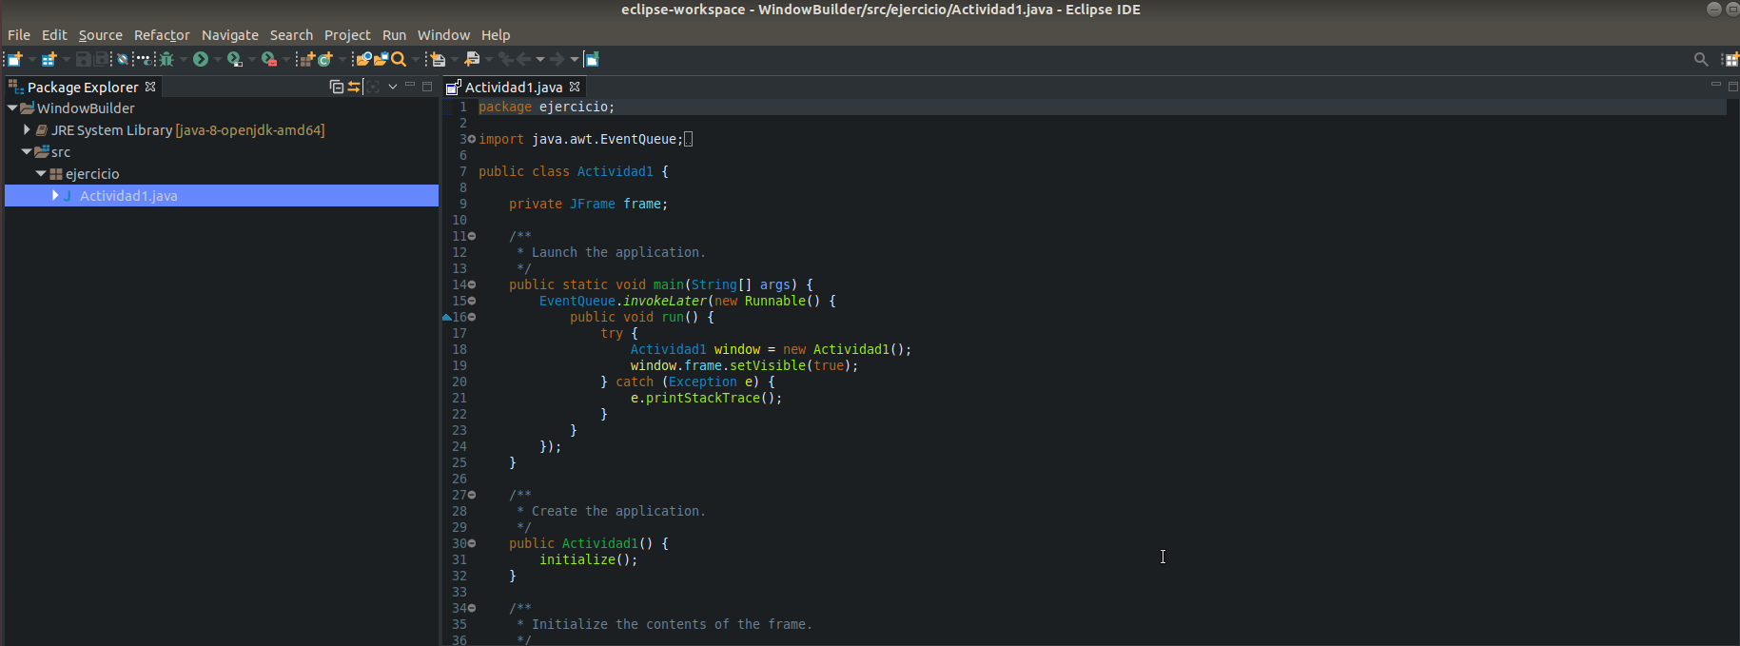

# Actividad 1

Tenemos que crear una interfaz para ingresar datos, para ello primero vamos a nuestro fichero Window y damos a “Absolute layout” para poder seleccionar la ventana completa:

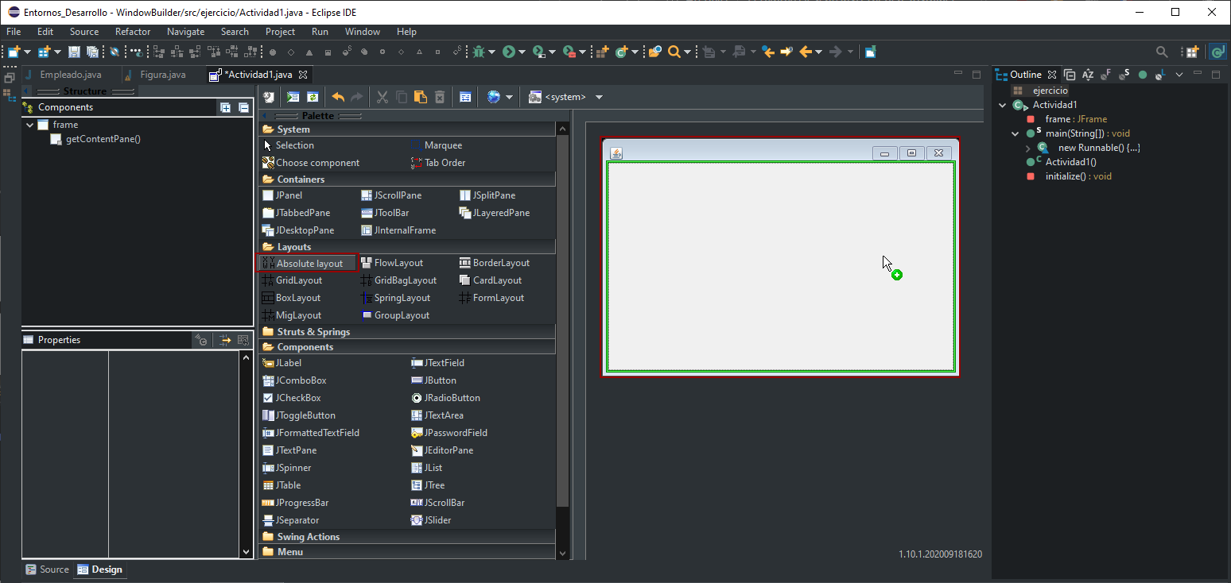

Una vez seleccionado toda la ventana, tenemos que añadir textos, botones y datos de entrada. Primero para los textos, tenemos que usar JLabel:

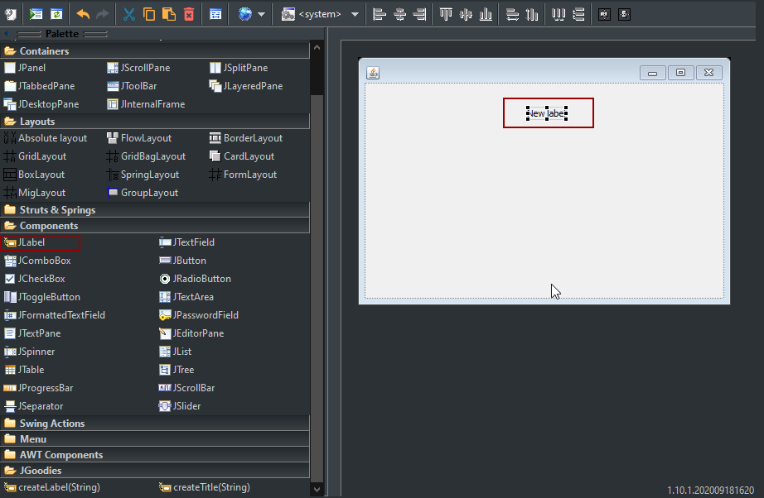

Nos dará ahora las propiedades del objeto que tenemos en la ventana  
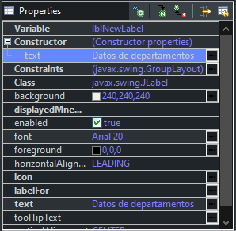

De todos los parámetros, solo utilicé 2:

* Text: Para cambiar el texto del label
* Font: Para cambiar la fuente y el tamaño.

Esto se hizo con todos los objetos.

Para insertar botones se utilizó JButton y para insertar cuadro de texto para recibir datos se utilizó TextField:

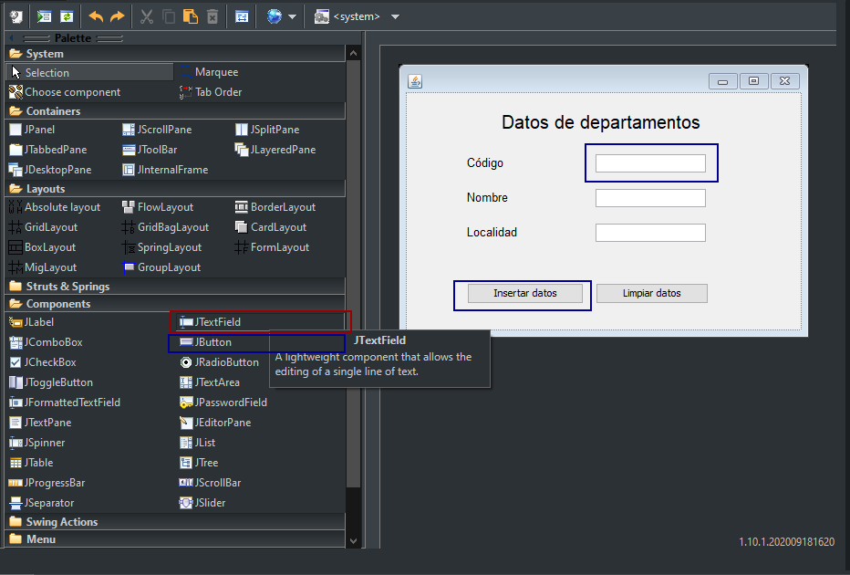

Se ordenó la ventana para que quede de la siguiente forma:

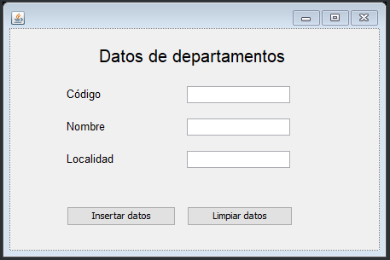

Ahora cuando vemos el código añadido en el objeto, vemos lo siguiente:

1. El siguiente trozo de código muestra los datos de los text-label en la ventana:

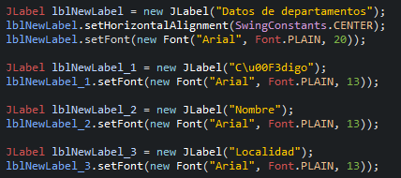

1. El siguiente trozo muestra los Text Flied que se han creado:

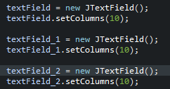

1. Por último se muestra los botones creados:

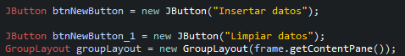

Ahora vamos a dar acciones a los botones, para ello tenemos que ir a la ventana que tenemos y dar doble clic al botón a modificar, eso añadirá un código “Action Performed” para dar un uso a ese botón:

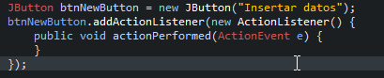

Añadimos la siguiente acción:

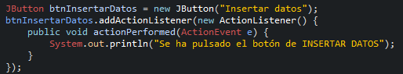

Y repetimos lo mismo con el segundo botón:

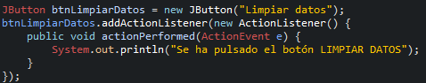

Ahora podemos seleccionar el botón dentro de la ventana para hacer la acción de los botones, para ello ejecutamos nuestro código como cualquier fichero Java, nos abrirá una ventana y por cada vez que pulsemos un botón, en la consola nos mostrará el mensaje:

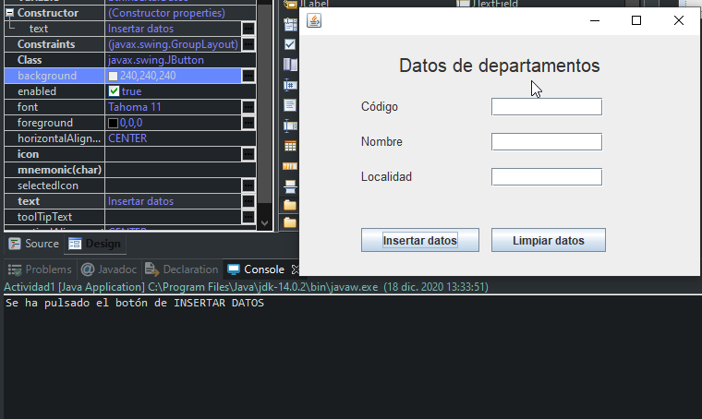

# Actividad 2